[丽水市中心医院党委书记纪建松、副院长徐民团队的论文因多图雷同被撤，作者反对撤稿！](https://mp.weixin.qq.com/s?__biz=Mzk3NTEwMTE3OA==&mid=2247485382&idx=1&sn=9e0388b4ac566ea44d5862576eed3589&chksm=c57c19722fa6b2207957523c0eac63b2603ff6a6f19b4a2d9cd2e1a4719b4e8e488ef120a05c&scene=126&sessionid=1743599820)

[学术荟萃](javascript:void(0);)2025-04-02 21:00:00山东

**Part.1**



**论文简介**

**标题：ZFP36 Binds With PRC1 to Inhibit Tumor Growth and Increase 5-Fu Chemosensitivity of Hepatocellular Carcinoma**

**日期：**2020年7月14日

**单位与作者：**丽水市中心医院（温州医科大学附属第五医院）Weiqian Chen、Minjiang Chen、Zhongwei Zhao、Min Xu(通讯作者 音译 徐民)、Jiansong Ji(通讯作者 音译 纪建松)

**期刊：*Frontiers in Molecular Biosciences***

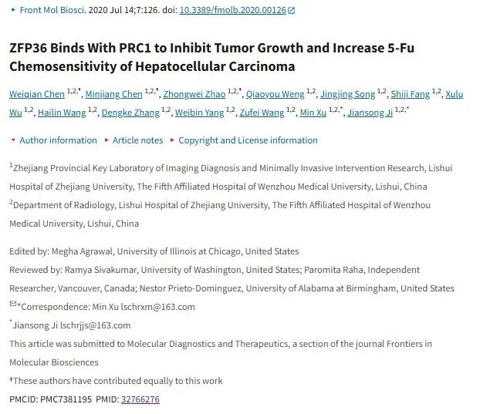

**Part.2**



**图像重复问题**

**#1 图8D与Cai et al 2019（doi:10.1158/1535-7163.MCT-18-0945）的图6D图像重复。**

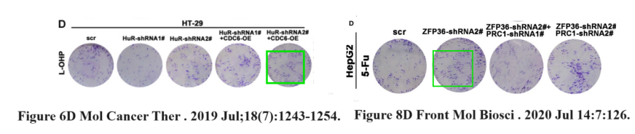

**#2 图4C、8C与Wu et al 2018（doi: 10.1038/s41419-018-1101-0）的图4C、6D图像重复。**

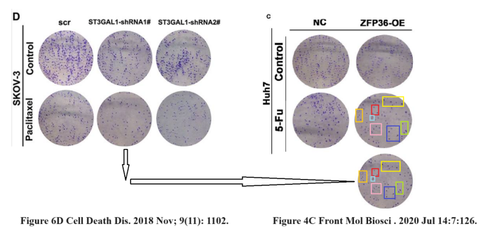

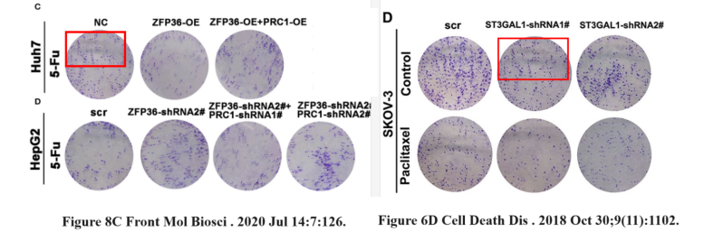

**Part.3**



**撤稿说明**

**2025年1月23日撤稿：**本刊撤回上述 2020 年 7 月 14 日的文章。文章发表后，有人对所发表数据中图像的完整性表示担忧。在根据《前沿》政策进行的调查中，作者未能提供令人满意的解释。此次撤稿已获得《前沿》杂志首席执行主编的批准。作者收到了有关撤稿的通知，但不同意撤稿。该函件已被出版商记录在案。

**参考信息：**https://pmc.ncbi.nlm.nih.gov/articles/PMC11799729/

https://pubpeer.com/publications/16AFC0120C08B7137EE462C236C0E3